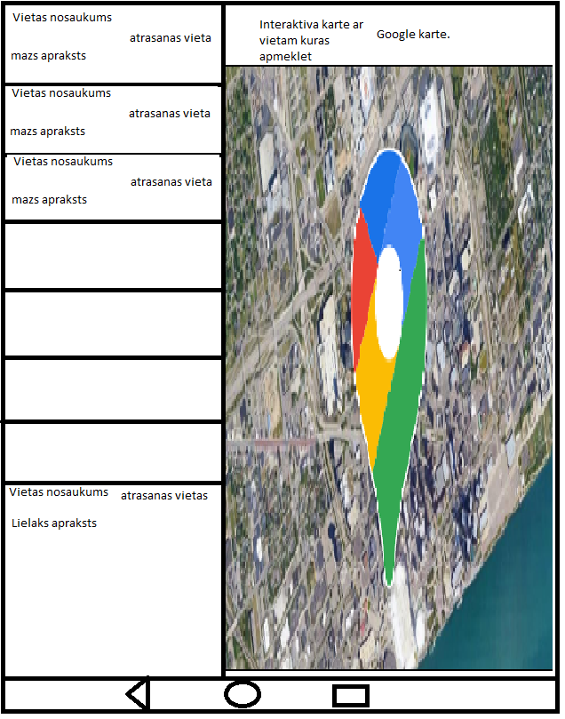

Mūsu aplikācija būtu :
- karte kuru varētu izmantot, lai atrast vietas un spiežot uz tām redzēt aprakstu un precīzu attālumu (ja gps ir ieslegts), kā nokļūt. Tabula ar vietām, kur būtu īss aprakts, un, kuru “izplešot”, iegūst garāku apraksts.
- kur redzēt ieteikumus, rekomendācijas, kā nokļūt.
- Interaktīva aplikācija, kurā var vienmēr redzēt jaunumus,
- informāciju par vietām.
- Ziņas, kas ir aktuālas tam reģionam, viegli saprotams interfeiss,mazs datu izmantošanas līmenis (internets).
- Rekomendācijas no vietējiem vai citiem par kādam vietām, kafejnīcām,u.t.t
Dubinovs Andris, Toms Veckāgans

